Documentazione progetto

Social Network Analisys

Realizzato da:

Galantini Edoardo

Matteo Leopizzi

a.a. 2024/2025

1. **Sinossi**

Nel progetto descritto di seguito si è cercato di migliorare l’efficacia di CoorTweet aggiungendo funzionalità specifiche per l’analisi dei dati provenienti dal social TikTok.

Nello specifico, sono state implementate diverse funzioni allo scopo di arricchire e semplificare l’output ottenuto dall’analisi dei dati. Per questo, partendo dall’ individuazione del comportamento coordinato, già svolto da CoorTweet, viene rielaborato per la creazione di due database:

1. summary_account: tabella relativa agli account che hanno maggiormente contribuito al comportamento coordinato, ricercando maggiori informazioni tramite l’utilizzo di API di TikTok, attraverso la funzione tiktok_account_info.
2. summary_entity: tabella relativa, in base alla decisione dell’utente, all’individuazione dei cluster o dei component sul grafo che ci viene passato da CoorTweet, tramite la funzione create_entity.

Infine, tramite la funzione generate_label, viene fatta una richiesta a ChatGPT per semplificare tutte le descrizioni che fanno parte di ciascun cluster o component, generando tiktok_df .

1. **Scelta di progetto**

Nel progetto è stato deciso di attuare le seguenti scelte:

1. Per l’esecuzione del progetto è necessario possedere la key per le API di ChatGTP (modello gpt-3.5-turbo) e quelle di TikTok.
2. Per la gestione del comportamento coordinato è stato impostato un intervallo di tempo relativo alla condivisione di un certo post pari a 150 secondi e un numero minimo di partecipanti alla condivisione pari a 2.
3. È possibile decidere la tipologia di analisi da effettuare e per fare ciò è necessario impostare il parametro type della funzione create_entity su TRUE per la ricerca dei component o FALSE per la ricerca dei cluster.
4. Nel caso in cui viene scelto di fare l’analisi dei cluster, l’algoritmo utilizzato è quello descritto dal metodo di Louvain, presente nella funzione cluster_louvain della libreria igraph.
5. Sia per i component che per i cluster si è deciso di creare il dataframe summary_entity con le seguenti caratteristiche:

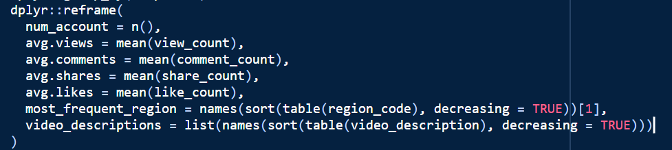

1. **Passi da effettuare**

Una volta utilizzate le funzioni di CoorTweet per la creazione del grafo contenente i comportamenti coordinati individuati, vengono eseguite le funzioni nel seguente ordine:

L’output rilevante consiste nei due dataframe denominati rispettivamente summary_account e tiktok_df.